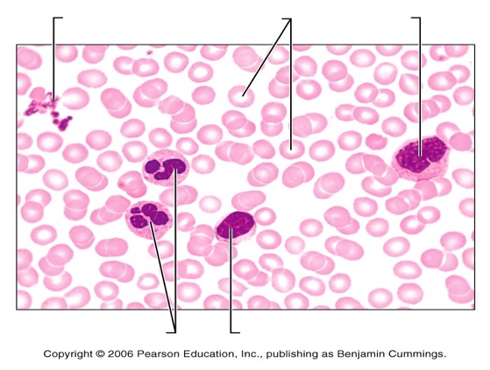
Caractéristiques et types d’éléments figurés :
Plaquettes
Érythrocytes
Monocyte
Lymphocyte
Granulocytes neutrophiles
- Couleur : Seul tissu liquide du corps; couleur écarlate (riche en O₂) à rouge sombre (pauvre en O₂).
- Plus dense et visqueux que l’eau,
- pH = 7.35-7.45, Température ≈ 38°C
- Constitue environ 8% du poids corporel (adultes: 4-5 L chez la femme; 5-6 L chez l’homme).
- Composé d’éléments figurés (cellules sanguines) en suspension dans le plasma.
  - Éléments figurés:
    - Érythrocytes (globules rouges)
    - Leucocytes (globules blancs)
    - Plaquettes
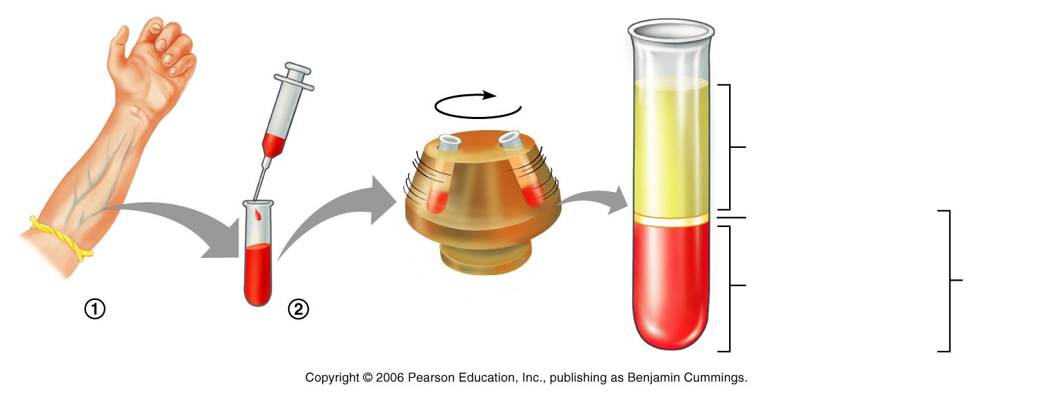
- Par centrifugation du sang, on obtient 3 couches:
Éléments
Figurés
Plasma (55%)
Érythrocytes (45%)
Couche leucocytaire leucocytes+ plaquettes
(< 1%)

- Hématocrite: % en volume occupé par les érythrocytes = (volume des GR) / (volume total) x 100
  - Hématocrite peut aider a diagnostiquer des maladies sanguines ( ex. Anémie)

Fonction du sang :
- Distribution (transport): ex.: gaz respiratoires, nutriments, déchets métaboliques, hormones
- Régulation
  - Température corporelle (distribution, conservation et dissipation de la chaleur)
  - pH (tampons du plasma: protéines, bicarbonate, phosphate)
  - Maintien du volume liquidien
- Protection
  - Prévention de l’hémorragie (hémostase)
  - Prévention des infections (par les leucocytes, anticorps, protéines du complément)

Le plasma sanguin :
- Liquide visqueux de couleur jaunâtre; 90% eau, et > 100 solutés différents:
  - Protéines: produites pour la plupart par le foie (à l’exception des globulines gamma)
    - Albumine: environ 60% de toutes les protéines
      - Transporteur non spécifique de différentes substances: ions, lipides, folate, bilirubine, …
      - Tampon de pH important
      - Important contributeur de la pression osmotique
    - Globulines:
      - Alpha et bêta: principalement des protéines qui servent au transport spécifique de diverses substances (ex.: Fe²⁺ , vitamine B₁₂, lipoprotéines, …)
      - Gamma: anticorps produits par les plasmocytes.
    - Facteurs de coagulation: 4 % des protéines plasmatiques; incluent fibrinogène, prothrombine, etc…
    - Autres: ex.: hormones, enzymes
  - Électrolytes:
    - Cations: Na⁺ (le plus abondant), K⁺, Ca²⁺, Mg²⁺, …
    - Anions: Cl⁻ (le plus abondant), HCO₃⁻, H₂PO₄⁻, SO₄²⁻, …
  - Nutriments: Glucose, acides aminés, lipides, vitamines
  - Sous-produits du métabolisme cellulaire: ex.: urée, créatinine, acide lactique, …
  - Gaz respiratoires: O₂ et CO₂

Érythrocytes- structure et fonction
- Structure:
  - Disques biconcaves (7-8 μm de diamètre)
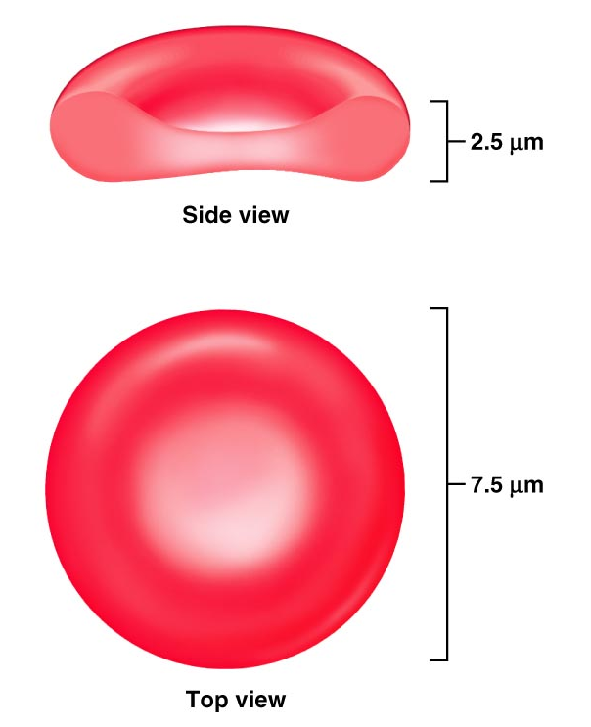
    - La surface de forme biconcave est énorme par rapport au volume
  - Très flexibles
    - Peuvent se déformer et s’étirer dans les petits capillaires sanguins dont le diamètre est < 8 μm.
  - Anucléés
    - Ne peuvent pas se reproduire, ni synthétiser des protéines.
  - Sans mitochondries
    - Génèrent l’ATP de façon anaérobique, aucun O₂ pour l’ATP
      - Transport de l’O₂, mais n’en utilise pas.
    - Essentiellement aucun organite
  - Essentiellement des “sacs” d’hémoglobine (plus de 97% de leur poids sec est de l’hémoglobine)
  - Contient la spectrine, une protéine membranaire, et d'autres protéines. La spectrine procure la flexibilité pour le changement de forme selon les besoins
- Fonction:
  - Transportent l’O₂ des poumons aux tissus; transportent le CO₂ des tissus aux poumons.
    - Les globules rouges sont. Dédiés au transport de gaz respiratoire
    - Rempli d'hémoglobine (Hb) pour le transport du gaz (> 97% d'hémoglobine, sans compter l'eau)
    - L’hémoglobine se lie de manière réversible avec l’oxygène.
  - L’érythrocyte contient aussi les principaux facteurs contribuant à la viscosité du sang

Structure de l’hémoglobine (Hb) :
  - Constituées de la protéine globine liée à 4 groupements hèmes.
    - Globine: Constituée de 4 chaînes polypeptidiques: 2 alphas (α) et 2 bêtas (β).
      - Chacune des chaînes est liée à un groupement hème.
    - Hème: Structure en anneau avec un ion Fe²⁺ en son centre.
      - Chaque Fe²⁺ peut se lier réversiblement à une molécule d’O₂ → 4 O₂ par hémoglobine.
  - Étapes de la liaison réversible de l’O₂
    - O₂ est chargé dans les poumons, produisant l’oxyhémoglobine d’un couleur rouge vif.
    - L’O₂ est décharger dans le tissu. Lorsque l’O₂ est décharger sa donne le déoxyhémoglobine ou l'hémoglobine réduite, d’un couleur rouge sombre
  - Les molécules de CO₂ peuvent aussi se lier réversiblement à l’hémoglobine, mais ils se lient aux acides aminés de la globine plutôt qu’aux hèmes.
    - Charge de CO₂ dans les tissues, produisant le carbhémoglobine (20% de CO₂ transporté dans le sang se lie à l’hémoglobine)
    - Décharger dans les poumons Lorsque le CO₂ est déchargé sa donne le déoxyhémoglobine ou l'hémoglobine réduite, d’un couleur rouge sombre

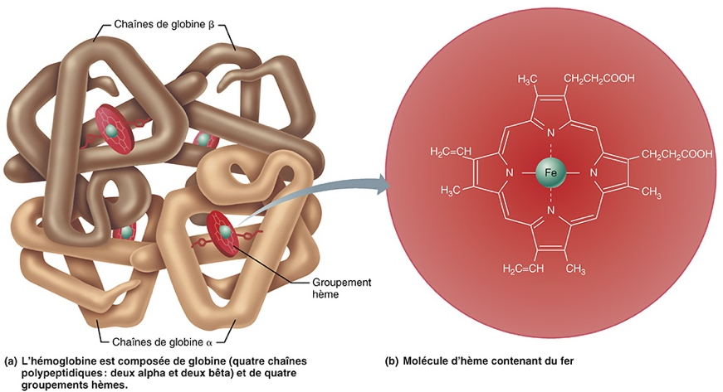

Oxyhémoglobine (Hb-4O₂): Hémoglobine liée à l’O₂
Désoxyhémoglobine (Hb) Hémoglobine sans O₂
Carbhémoglobine (Hb-CO₂): Hémoglobine liée au CO₂

Production des éléments figurés :
- Hématopoïèse: production des cellules sanguines; dans la moelle osseuse rouge des os
- Hémocytoblaste: cellule souche, précurseur commun de tous les éléments figurés du sang(G.R., G.B., plaquettes)
- Érythropoïèse: production des globules rouges
Étapes de l’érythropoïèse:
- Hémocytoblaste → cellule souche myéloïde → proérythroblaste → érythroblaste → réticulocyte.
- De l’étape érythroblaste → réticulocyte, il consiste en trois phases principales, avec la différenciation cellulaire:
- La synthèse de ribosomes
- L’accumulation de l’hémoglobine
- L’éjection du noyau et la formation du réticulocyte
  - Le réticulocyte devient alors un érythrocyte mature

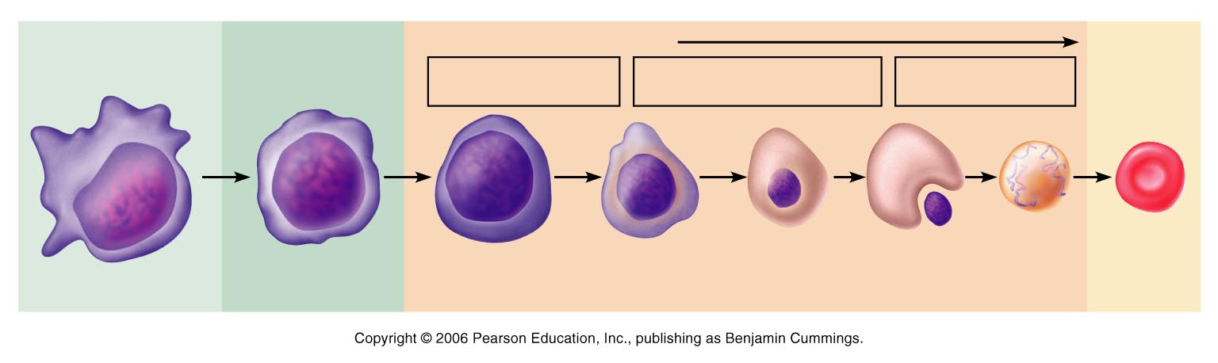
Proérythtroblaste
Phase 3
Éjection du noyau

Phase 2
Accumulation d’hémoglobine
Phase 1
Synthèse des ribosomes
Cellule souche
Précurseur des érythrocytes
Différenciation cellulaire
Érythtroblastes
Réticulocyte
Érythrocyte
Hémocytoblaste
- Réticulocytes: jeunes érythrocytes qui entrent dans la circulation sanguine; cellules anucléées qui contiennent encore certains organites (ribosomes, RE rugueux).
  - Atteignent leur pleine maturité (i.e. deviennent des érythrocytes) après 1 à 2 jours.
- Durée de l’érythropoïèse (du proérythroblaste au réticulocyte): 5 à 7 jours
- Vitesse de la production d’érythrocytes: environ 200x10⁹ par jour; = 2,5 millions par seconde!

Régulation de l’érythropoïèse
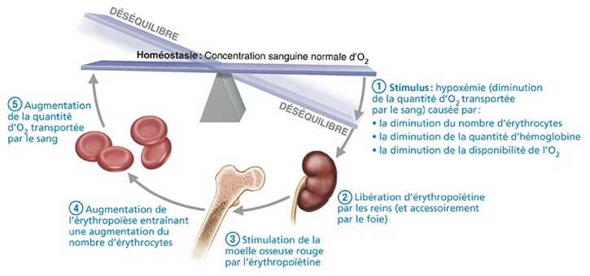
- Le nombre de G.R. dans le sang demeure remarquablement constant, due à l’équilibre entre leur production et leur destruction.
  - Si quantité insuffisante de G.R.: hypoxémie tissulaire, du a un manque d’O₂
  - Si trop de G.R: le sang devient très visqueux = mauvaise circulation.
- L'équilibre entre la production et la destruction des globules rouges (G.R.) dépend :
  - Des contrôles hormonaux de l’érythropoïétine (EPO)
  - D’un approvisionnement adéquat en fer, acides aminés et vitamine B₁₂
→ Hypoxémie → reins → EPO → ↑ érythropoïèse dans la moelle osseuse rouge → ↑ hématocrite.

Érythropoïétine (EPO)
- EPO est une stimulation directe de l’érythropoïèse.
- Érythropoïétine est une glycoprotéine produite principalement (>90%) par les reins (le reste par le foie), Stimulus de la production de l’EPO, (en réponse de) hypoxémie.
Exemples de cause d’hypoxémie:
    - L’hémorragie ou l’augmentation de la destruction des G.R. (réduction du nombre de G.R.)
    - Insuffisance d’hémoglobine, du a une demande augmenter de O₂ par les tissus (par exemple, la carence en fer, exercices aérobies répétés)
    - La disponibilité réduite de O₂ (par exemple, les hautes altitudes, suite à des maladies pulmonaires)
  - Inversement, un excès du taux d’érythrocytes causerait une diminution de la production d’EPO.
  - Mécanismes d’action de l’EPO:
    - Se lie à des récepteurs sur les précurseurs des érythrocytes (proérythroblastes, érythroblastes)
    - Cette interaction EPO-récepteur entraîne une accélération de la différentiation et multiplication des cellules, de la synthèse de l’hémoglobine, de la formation des réticulocytes.
      - L’EPO peut diminuer de moitié la durée de l’érythropoïèse (de 5-7 jours à seulement 3 jours).
  - Les effets de l'EPO:
    - La maturation plus rapide des cellules de la moelle osseuse
    - L’augmentation du nombre de réticulocytes dans la circulation dans 1-2 jours
      - La testostérone améliore également la production d'EPO, ce qui cause la numération plus élevée de G.R. chez les hommes

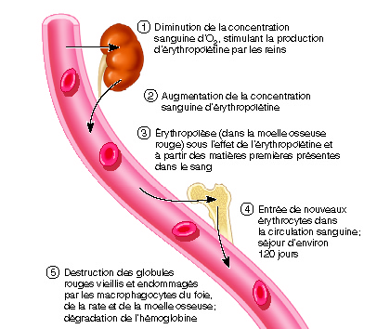
Cycle de vie des érythrocytes
- Durée de vie des G.R.: ≈ 120 jours.
  - Limitée parce que les G.R. ne peuvent pas synthétiser de nouvelles protéines.
- Les vieux érythrocytes non fonctionnels sont reconnus et détruits par les macrophagocytes présents dans:
  - Rate
  - Foie
  - Moelle osseuse rouge

- Besoins nutritionnels pour l’érythropoïèse:
  - Les érythrocytes sont parmi les cellules ayant le plus haut taux de production.
  - Matériaux nécessaires à leur production comprennent:
    - Acides aminés, lipides, glucides
    - Fer (stocké dans Hb (65%), le foie, la rate et la moelle osseuse; stocké dans des cellules sous forme de ferritine et hémosidérine; Transporté faiblement lié à la transferrine)
    - Vitamines, en particulier B₁₂ et acide folique (folate)
→ Requis pour la synthèse d’ADN et donc pour la multiplication/division cellulaire
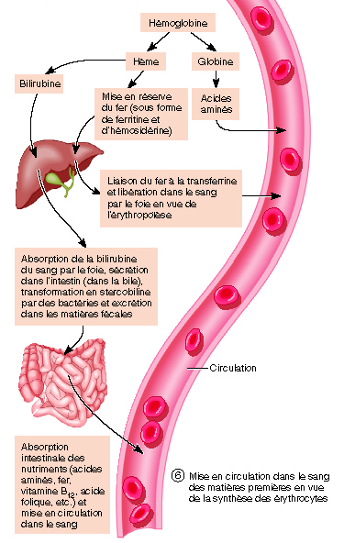
- Destinée et recyclage des composantes de l’hémoglobine:
  - Les hémoglobines ont une durée de vie : 100-120 jours
    - Les anciens globules rouges deviennent fragiles, et Hb commence à dégénérer
  - Les macrophages engloutissent les globules rouges morts dans la rate
  - L'hème et la globine sont séparés lors de la dégradation d’hémoglobine
    - La globine est métabolisée en acides aminés qui est libérer dans le sang
    - L’hème est métabolisé en bilirubine et fer
      - Le fer (Fe²⁺)
        - Libéré dans la circulation (se lie à la transferrine, une globuline bêta, pour être transporté vers la moelle osseuse rouge)
        - Ou emmagasiné, principalement dans le foie, sous une forme liée à la ferritine ou l’hémosidérine.
      - La bilirubine
        - Un pigment jaune
        - Libérer par dans la circulation par les macrophagocytes
        - Les macrophagocytes se lie à l’albumine pour être transportée vers le foie.
        - Le foie sécrète la bilirubine dans la bile qui passe dans les intestins par les conduits biliaires
        - La bilirubine quitte le corps dans les fèces

Anémie
- C’est quoi?
  - Lorsque le sang a un taux de O₂ anormalement bas
  - Anémie est un signe plutôt qu'une maladie elle-même
    - Ce signe est accompagné de fatigue, pâleur, essoufflement, et frissons
  - Le niveaux d'O₂ du sang ne peut pas soutenir le métabolisme normal
- Causes de l'anémie
- Érythrocytes insuffisants
  - Anémie hémorragique : perte aiguë ou chronique de sang
  - Anémie hémolytique : rupture prématurée des globules rouge
  - Anémie aplasique : destruction ou inhibition de la moelle osseuse rouge
- Faible teneur en hémoglobine
- L'anémie due à un manque de fer
- Le résultat secondaire de l'anémie hémorragique ou
- Un apport insuffisant de fer dans les aliments ou
- Une absorption intestinale affaiblie du fer
- Types d’anémie
  - Pernicieuse (↓vitamine B₁₂)
  - Thalassémie (↓gène Hb)
  - Drépanocytose (gène Hb anormal)

2.3 Hémostase
- Plaquette
  - Fragments cytoplasmiques de mégacaryocytes.
  - Toutes petites, en forme de disque (2-4 μm de diamètre; volume = environ 1/10 de celui d’un érythrocyte)
  - Anucléées (durée de vie = 5 à 10 jours)
  - Contiennent des mitochondries, RE, lysosomes, glycogène, filaments d’actine et de myosine.
  - Contiennent plusieurs types de granulations qui renferment une grande variété de substances impliquées dans la coagulation et la réfection des tissus.
- Formation des plaquettes:
- Dans la moelle osseuse rouge:
      - Hémocytoblaste → cellule souche myéloïde → mégacaryoblaste → mégacaryocyte
→ plaquettes
    - Mégacaryocytes: cellules très grosses qui se fragmentent en milliers de plaquettes, lesquelles entrent dans la circulation sanguine.
    - Taux de production: 1-2 millions de plaquettes par seconde.
  - Régulation de la production:
    - Principalement par la thrombopoïétine (TPO): hormone produite par plusieurs organes, y compris le foie.
    - Une diminution du taux de plaquette → ↑ TPO → ↑ formation de plaquettes
    - Inversement: ↑ du taux de plaquettes → ↓ TPO → ↓ formation des plaquettes

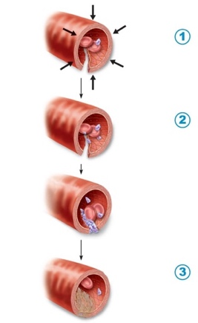
- Hémostase
- Séquence de réactions qui arrêtent le saignement suite à la rupture d’un vaisseau sanguin.
- L'hémostase est le processus physiologique qui permet d'interrompre le saignement pour éviter l‘hémorragie.
- Fait intervenir principalement: les vaisseaux sanguins, les plaquettes, et les facteurs de coagulation
- Consiste et maintenue en trois phases/mécanismes :
- Spasme vasculaire
- Formation du clou plaquettaire
- Coagulation

- Spasme vasculaire-
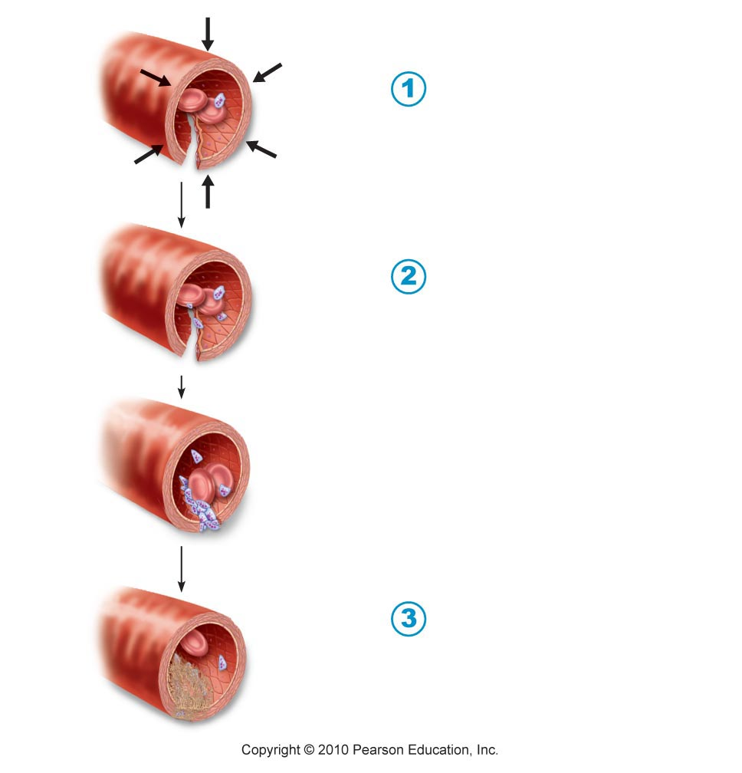
- Constriction des vaisseaux endommager (« vasoconstriction ») en réponse à sa lésion.
    - U ne vasoconstriction réduit le flux sanguin dans la région et limite la perte de sang.
- Première réponse, immédiat (0-1 minute), mais transitoire (plusieurs minutes jusqu’à une heure environ)
  - Donne le temps nécessaire à la formation du clou plaquettaire et à la coagulation.
- Déclenché par:
  - Des médiateurs chimiques libérés par les cellules endothéliales et les plaquettes
    - (ex.: sérotonine, thromboxane A2)
  - Des réflexes nerveux initiés par les récepteurs à la douleur.
- La réponse du spasme vasculaire est plus efficace lorsque les dommages sont augmentés et la blessure se produit dans les petits vaisseaux sanguins.

- Formation du clou plaquettaire )- (hémostase primaire)
- Accumulation des plaquettes au site endothélium endommagé, et cause la dégranulation.
- Déclenchée lorsque les plaquettes qui se déplace dans le sang viennent en contact avec les fibres collagènes du tissu conjonctif, seuls les plaquettes sont responsable pour arrêter l’hémorragie due aux déchirures inaperçues de notre peau sur une base quotidienne.
- Consiste en deux phases majeures:
  - Adhésion des plaquettes où les plaquettes entrent en contact avec les fibres collagènes et s’y collent.
  - Activation des plaquettes et agrégation.
    - Activation- l’adhésion transforme les plaquettes, les rendent collantes et provoque la libération du contenu de leurs granulations, qui forme un bouchon temporaire. Les contenu de la granulation
      - Sérotonine: augmente les spasmes vasculaires.
      - ADP: déclenche l’agrégation.
      - Thromboxane A₂ (TXA_{2,} une prosta-glandine): stimule à la fois la vaso-constriction et l’agrégation des plaquettes.
    - Agrégation- ADP, sérotanine et TXA₂ activent les plaquettes avoisinantes, ce qui provoque leur adhésion sur les plaquettes déjà activées. Ceci cause un phénomène de rétroactivation positive et la formation du clou plaquettaire.
  - Le clou plaquettaire est circonscrit au site endommagé à cause de la présence d’inhibiteurs, telle la prostacycline (PGI₂), libérés par les cellules endothéliales saines.
  - La formation du clou plaquettaire est rapide (< 5 min) et efficace.
  - La formation du clou plaquettaire est activée par une glycoprotéine, le facteur de von Willebrand (VWF), que l'on trouve dans le plasma sanguin de l'organisme. L’activation des plaquettes leur permet ainsi de se coller à d'autres plaquettes et d'adhérer à une zone lésée.
  - Le clou est relativement instable, cependant. En plus du clou plaquettaire, la coagulation est requise pour empêcher l’hémorragie de façon permanente.

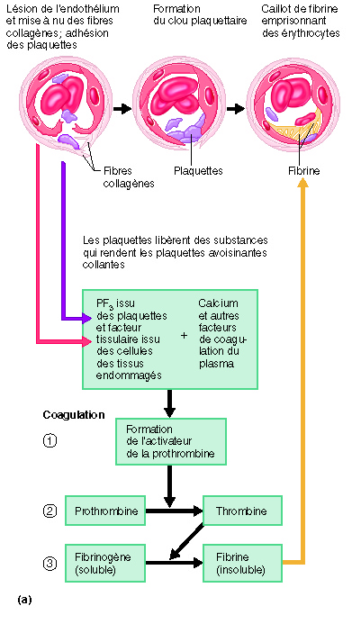
- Coagulation - (hémostase secondaire)
- Formation du caillot, lors de la conversion du fibrinogène en fibrine, et son adjonction au clou plaquettaire.
  - Des brins de fibrine agissent comme la colle pour les plaquettes
- “Transformation du sang en masse gélatineuse”; se produit en quelque 10 minutes.
- Le processus de la coagulation est utile dans la fermeture et le maintien en place du bouchon de plaquettes sur les grandes plaies
- Fait intervenir des facteurs de coagulation.
  - Sérum: plasma sans les facteurs de coagulation.
- Consiste en trois étapes essentielles:
- Formation de l’activateur de la prothrombine- résultat d’une cascade de réactions impliquant une douzaine de facteurs de coagulation. La libération de prothrombine joue un rôle essentiel car elle permet la formation du caillot
- Conversion de la prothrombine en thrombine active- catalysée par l’activateur de la prothrombine.
    - Prothrombine: protéine plasmatique produite par le foie.
    - Thrombine: provient du clivage de la prothrombine par son activateur.
- Conversion du fibrinogène en fibrine- réaction catalysée par la thrombine.
    - Fibrinogène: protéine plasmatique produite par le foie; soluble.
    - Fibrine: molécules qui interagissent automatiquement entre elles pour former de longs brins insolubles. Ces fibres emprisonnent les plaquettes et le plasma pour former un caillot gélatineux.
    - Cette dernière étape oblige les globules et plaquettes de rester coincés dans la zone lésée. Bien que ce soit souvent une bonne étape pour la cicatrisation des plaies, le caillot a la capacité de causer des problèmes de santé s’il se détache de la paroi du vaisseau et passe dans le système circulatoire.
      - S’il atteint le cœur ou le cerveau, il peut produire un ACV, une attaque cardiaque ou une embolie pulmonaire. Toutefois, sans le processus de coagulation, la guérison d'une blessure n’est pas possible.

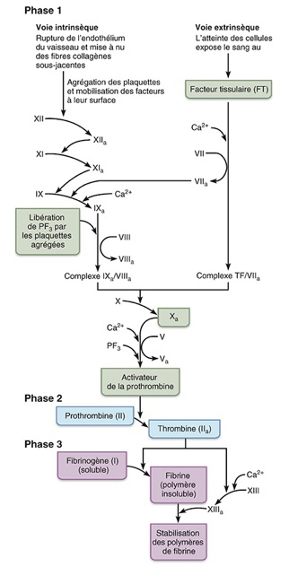
Formation de l’activateur de la prothrombine
Deux voies de formation:
  - Voie intrinsèque:
    - Implique des facteurs qui sont présents dans le sang.
    - Déclenchée par contact du facteur XII et des plaquettes avec le collagène, des surfaces chargées négativement. (Peut se produire à l’extérieur du corps, ex.: par contact avec une surface de verre)
  - Voie extrinsèque:
    - Déclenchée par un complexe de facteurs, le facteur tissulaire ou facteur III, libéré par les cellules endommagées de la paroi vasculaire.
    - Contourne plusieurs étapes de la voie intrinsèque, donc est plus rapide
- Les deux voies mènent à l’activation d’un intermédiaire commun, le facteur X.
- Le facteur X activé se combine avec d’autres facteurs pour former le complexe activateur de la prothrombine.
- Chacune des deux voies, de même que la voie finale commune, nécessitent des ions calcium.
→ Sans Ca²⁺, la coagulation ne peut pas se faire.

Facteur de coagulation :
- Numérotés I à XIII selon l’ordre chronologique de leur découverte.
- La majorité sont des protéines plasmatiques qui, une fois activées (indiquées par le suffixe “a”, ex.: facteur IX facteur IXa), convertissent d’autres précurseurs en facteurs activés.
- Thrombine: facteur central de la cascade de coagulation; responsable de 3 types majeurs d’actions:
    - Activation des composantes en aval de la cascade de coagulation:
      - Catalyse la formation de fibrine à partir du fibrinogène
      - Active le facteur XIII
    - Rétroactivation à plusieurs niveaux en amont:
      - Peut catalyser la formation des facteurs Va, VIIIa, et de la thrombine elle-même
    - Influence sur l’hémostase:
      - Puissant activateur des plaquettes
      - Cause la libération par les cellules endothéliales de plusieurs activateurs et inhibiteurs de l’hémostase.
- La synthèse par le foie de la prothrombine et des facteurs VII, IX et X requiert la vitamine K.
- Facteur X: premier facteur commun des voies extrinsèque et intrinsèque
- Facteur XIII: forme des liaisons covalentes entre les molécules de fibrine, augmentant ainsi énormément la résistance du réseau de fibrine.
  - Le facteur XIII est activé par la thrombine avec le Ca²⁺. Le facteur XIII :
    - Entrecroise et forme des liens entre les molécules de fibrine
    - Renforce et stabilise le caillot
- Facteurs de la voie intrinsèque impliqués dans les hémophilies:
        - Déficience en facteur VIII entraîne l’hémophilie A
        - Déficience en facteur IX entraîne l’hémophilie B
        - Déficience en facteur XI entraîne l’hémophilie C

3- Rétraction du caillot, réfection et fibrinolyse
- Rétraction du caillot: se produit en 30-60 minutes
  - Les plaquettes se contractent (via leurs filaments d’actine et de myosine), causant ainsi une traction sur les filaments de fibrine et donc un resserrement du caillot.
→ Le sérum est expulsé du caillot, et les bords de la lésion se rapprochent.
- Réfection du vaisseau
  - Certains facteurs de croissance, tel le PDGF (platelet-derived growth factor) libéré par les plaquettes, stimulent les fibroblastes et les cellules musculaires lisses à se diviser et à reconstruire la paroi vasculaire.
  - Facteur de croissance endothélial vasculaire (VEGF) stimule la multiplication des cellules endothéliales et rétablit l’intégrité de la paroi des vaisseaux
- Fibrinolyse
  - Commence dans les deux jours qui suivent la lésion et continue jusqu’à la dissolution complète du caillot. Processus qui enlève les caillots devenus inutiles; absolument essentiel pour éviter l’obstruction des vaisseaux sanguins.
    - Plasmine- un enzyme qui détruit la fibrine (de même que certains facteurs de coagulation tels le fibrinogène, la prothrombine, le facteur XII, etc...)
→ Dissolution du caillot.
    - Plasminogène- une protéine plasmatique qui, lorsque activée, devient la plasmine.
Plasminogène
tPA →
Plasmine

Fibrine → dégradation → dissolution du caillot
    - Activateur tissulaire du plasminogène (tPA)- activateur majeur du plasminogène; libéré par l’endothélium.

4- Anticoagulants : substances qui inhibent la coagulation.
- Anticoagulants présents dans la circulation:
  - Antithrombine III: globuline alpha produite par le foie; inhibe l’action de la thrombine et de plusieurs autres facteurs de coagulation.
  - Héparine: polysaccharide produit par diverses cellules (mastocytes, certains leucocytes, cellules endothéliales); augmentent (par plus de 100 fois) l’activité de l’antithrombine III en s’y combinant.
  - Protéine C: protéine produite par le foie; inhibe les facteurs V et VIII.
  - PGI₂: libérée par les cellules endothéliales; inhibe la formation du clou plaquettaire.

- Anticoagulants utilisés en médecine: pour ralentir, supprimer, ou prévenir la coagulation.
  - Héparine: anticoagulant le plus utilisé en clinique.
  - Aspirine: inhibe la formation de TXA₂ → réduit la formation du clou plaquettaire.
  - Coumadin (“warfarine”): inhibe l’action de la vitamine K.
  - tPA: dissout les caillots sanguins déjà formés.
  - Chélateurs de calcium: utilisés pour prévenir la coagulation à l’extérieur du corps, comme par exemple lors des collectes de sang. Les chélateurs de calcium (ex.: citrate ou oxalate) se combinent aux ions Ca²⁺ du plasma, causant ainsi une diminution de leur concentration à un niveau tel que la coagulation ne peut plus être déclenchée.

  - Groupes sanguins humains

- Agglutinogènes et agglutinines
- La surface des érythrocytes contient un assortiment génétiquement déterminé de glycolipides, glycoprotéines et protéines qui agissent comme antigènes.
- Plus de 100 antigènes peuvent être détectés sur les globules rouges, mais deux groupes majeurs risquent de causer des problèmes très graves d’agglutination suite à une transfusion: les groupes ABO et Rh.
- Les antigènes sont appelés agglutinogènes, et les anticorps (globulines gamma) qui se lient spécifiquement à eux sont appelés agglutinines parce qu’ils provoquent des réactions d’agglutination.

- Groupes sanguins du système ABO
- Basé sur deux agglutinogènes (antigènes) appelés A et B
- → donne 4 types: A, B, AB, et O.
- Tous les gens développent spontanément après leur naissance des agglutinines contre les agglutinogènes qui ne sont pas présents sur leurs érythrocytes.
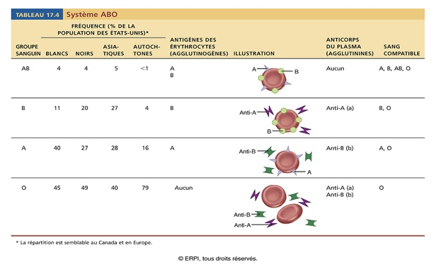
  - En absence d’agglutinogène A, les agglutinines anti-A se retrouvent dans le plasma.
  - En absence d’agglutinogène B, les agglutinines anti-B se retrouvent dans le plasma.

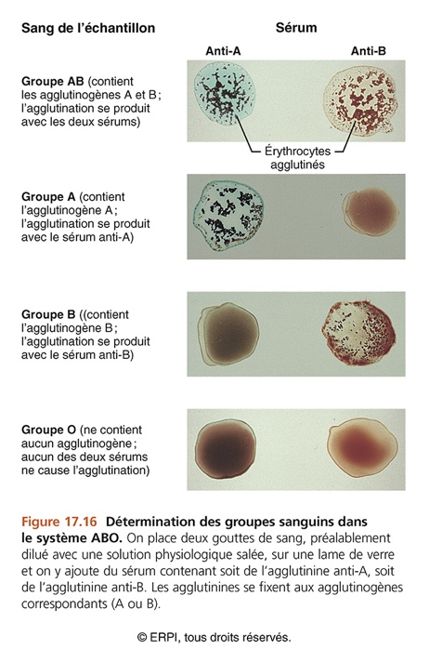
Réactions hémolytiques
- Si le sang du receveur contient des agglutinines contre le sang du donneur, une réaction hémolytique s’ensuit : agglutination et lyse des globules rouges étrangers.
  - Les G.R. agglutinés nuisent à la circulation dans les petits vaisseaux sanguins.
  - Les G.R. sont éventuellement détruits par le système immunitaire.
    - Hémolyse (lyse des érythrocytes)
    - Libération d’hémoglobine dans le plasma
    - Peut causer l’insuffisance rénale (l’effet le plus dangereux des transfusions incompatibles).
- Groupe AB: le plasma ne contient ni des anti-A ni des anti-B → “receveur universel”.
- Groupe O: les érythrocytes ne contiennent pas les agglutinogènes A et B “donneur universel”.

Groupe sanguin | Blancs | Noirs | Asiatiques | Antigène des érythrocytes | Anticorps dans le plasma | Sang compatible
Rh⁺ | 85% | 95% | >99,9% | RhD | Aucun | Rh⁺, Rh⁻
Rh⁻ | 15% | 5% | < 0,1% | Aucun | Aucun normalement  (Anti-RhD après exposition) | Rh⁻  (Rh⁺ avant exposition)

- Le système Rh
- Il existe au moins 8 agglutinogènes Rh différents, mais le plus réactif est l’agglutinogène D, découvert chez les singes rhésus.
  - Les individus dont les G.R. ont l’agglutinogène D sont désignés Rh⁺.
  - Ceux dont les G.R. n’ont pas l’agglutinogène D sont désignés Rh⁻.
    - Les agglutinines anti-Rh ne sont pas spontanément présentes chez les individus Rh–.
    - Cependant, si une personne Rh– reçoit du sang Rh⁺, des agglutinines anti-Rh sont produites.
  - Première transfusion: réaction hémolytique généralement absente.
  - Transfusions subséquentes: réactions hémolytiques similaires à celles du système ABO.

Maladie hémolytique du nouveau-né MHNN (érythroblastose fœtale)
- Maladie du fœtus et nouveau-né caractérisée par l’agglutination et la lyse des globules rouges du fœtus.
- Conditions responsables de la MHNN :
  - Une mère Rh⁻ qui porte un fœtus Rh⁺.
  - 1ère grossesse: normalement sans problème. Cependant, à l’accouchement il y a souvent contact entre le sang de la mère et celui de l’enfant. → Production d’anti-Rh par la mère
  - 2ème grossesse d’un fœtus Rh⁺: les agglutinines anti-Rh traversent le placenta et attaquent le sang du fœtus. → MHNN
- Prévention de la MHNN :
  - Par l’injection d’anticorps anti-Rh (appelés RhoGAM) à la mère Rh⁻ avant ou tout de suite après un accouchement, une fausse-couche ou un avortement.
  - Les anticorps RhoGAM se lient et inactivent les agglutinogènes Rh du bébé.
  - Le système immunitaire n’est pas sensibilisé.

